МИНИСТЕРСТВО ОБРАЗОВАНИЯ, НАУКИ И МОЛОДЕЖНОЙ ПОЛИТИКИ РЕСПУБЛИКИ КОМИ
КОМИ РЕСПУБЛИКАСА ЙÖЗÖС ВЕЛÖДАН, НАУКА ДА ТОМ ЙÖЗ ПОЛИТИКА МИНИСТЕРСТВО

Государственное профессиональное образовательное учреждение
«Сыктывкарский лесопромышленный техникум»
«Сыктывкарса вӧр промышленносьт техникум»
уджсикасӧ велӧдан канму учреждение

К защите допущен(а)
Зам. директора
______________ /М. М. Попова/

«____» _____________ 20__ г.

ВЫПУСКНАЯ КВАЛИФИКАЦИОННАЯ РАБОТА
Тема: Датчик концентрации SMART-PULP
Выполнил(а)

___________________________________
____________________________________

(ФИО, форма обучения, курс, № группы, подпись)

« ____ » _______________ 20 ____ г.

Профессия

Руководитель ВКР  _____________ /_____________/  (Ф.И.О.) (подпись)  «____»_______________20___ г. |  | Председатель МК  ______________ /_____________/  (Ф.И.О.) (подпись)  «____»_______________20___ г.

Сыктывкар, 20__ г.
 | Введение | 3
 | Раздел 1.Теоретическая часть
1.1. | Датчик концентрации SMART-PULP | 7
1.2. | Технологические характеристики | 9
1.3. | Диапазон измерения | 10
1.4. | Электрическое соединение | 11
1.5. | Подключения питания и электросоединения преобразователя SMART-PULP | 14
Раздел 2.Практическая часть
Настройка датчика концентрации SMART-PULP
2.1 | Настройка прибора | 17
2.2 | Конфигурация | 19
2.3 | Калибровка через HART | 24
 | Заключение | 31
 | Библиографический список | 32

Введение

В ЦБП почти во всех технологических процессах возникает необходимость измерения и контроля малых и больших концентраций веществ в водных растворах.
Постоянство концентрации бумажной массы - необходимое условие для обеспечения нормальной работы бумагоделательной машины и выработки однородной бумаги по весу 1 м² и другим свойствам. На старых предприятиях массу разбавляли вручную, на глаз. Такая примерная концентрация не приемлема для получения качественной бумаги. Для того чтобы знать и поддерживать точную концентрацию необходимо применять приборы для измерения концентрации бумажного волокна. Такие приборы называются датчики концентрации бумажной массы. Они применяются для измерения массы смесительных и машинных бассейнах, при переработке брака, при измерении в улавливателях мелкого волокна и других местах технологических процессов, связанных с измерением концентрации бумажной массы.
Измерение концентрации осуществляется различными способами:
- оптический метод
- барботажный метод
- микроволновый метод
- измерение сил трения
Одним из видов концентрации является оптический измеритель целлюлозной массы на потоке ИКО-14. Принцип работы прибора ИКО-14 основан на измерении величины диффузного отражения целлюлозной массой оптического излучения ИК- диапазона.
Барботажный метод позволяет измерять плотность жидкости в сосудах с переменным уровнем. Производится продувка воздуха через две трубки, погруженные в жидкость, расположенные на разных уровнях от поверхности. Чтобы продуть воздух в трубке, расположенной на определенном уровне, необходимо создать в ней давление равное давлению жидкости на данном уровне.
Микроволновый преобразователь измеряет полную концентрацию в потоке массы независимо от длины волокна пучков, вида древесины или смеси. На процесс измерения не влияют: скорость потока, изменение цвета и яркости, что обеспечивает лучший контроль композиции. Уменьшается число сбоев процесса и количество несортового продукта. Микроволновые преобразователи концентрации включают в себя механические и оптические методы контроля. В данном приборе используется зависимость скорости прохождения СВЧ колебаний от концентрации. Твердые включения, такие как волокна и наполнители, пропускают СВЧ быстрее, чем вода, т.е. чем выше концентрация массы, тем быстрее СВЧ достигает датчика - приемника. Существует линейная зависимость между скоростью распространения микроволн и концентрацией включений, что обеспечивает простоту градуировки и настройки прибора. Прибор имеет широкий диапазон применения и легко справляется с измерением концентрации тряпичной массы, макулатурной и бумажной массы. Прибор легко градуируется по одной точке. Высокая точность измерений, простота в обслуживании и градуировке прибора позволяют легко и быстро адаптировать его в технологический процесс. Измерение полной концентрации массы до и после машинного бассейна позволяет более точно регулировать вес 1м² бумажного полотна на каждой линии. Регулирование по входному воздействию позволяют устранить помехи до того, как они достигнут напорного ящика, что обеспечивает высокую точность и быстроту регулирования на сеточном столе.
Принцип действия абсолютного большинства приборов для измерения средней концентрации бумажной массы (1- 6) % основан на измерении сил трения:
- при движении массы в открытых и закрытых трубопроводах возникает сопротивление его движению, что приводит к потере напора в трубопроводах, что служит мерой концентрации массы;
- в массу различными способами помещают вращающийся чувствительный элемент (роторный датчик) разнообразных конструктивных модификаций которые при своем движении испытывают сопротивление, зависящее от поверхностного и внутреннего трения массы, и определяющее тормозной момент при заданной круговой скорости вращения датчика;
- в движущуюся по напорным трубопроводам массу погружают чувствительный элемент датчик обтекания, на который действуют силы, связанные с поверхностным и внутренним трением в массе, и являющиеся мерой её концентрации. Чувствительный датчик обтекания выбирается в зависимости от многих факторов;
- при перемещении массы обычно высокой концентрации с помощью электрического оборудования (насосов, мешалок) используется зависимость нагрузки приводных двигателей от поверхностного и внутреннего трения массных суспензий, которое определяется концентрацией вещества.
Одним из таких приборов для упрощения и эффективности производства является измеритель SMAPT-PULP.
Актуальность темы - использование измерителя концентрации на производстве.
Объект исследования - измеритель концентрации SMAPT-PULP.
Предмет исследования - подключение и настройка измерителя концентрации SMAPT-PULP.
Цель исследования - производственно - технические мероприятия по обслуживанию преобразователя.
В данной выпускной квалификационной работе рассматривается измеритель концентрации SMAPT-PULP.
Целью ВКР является систематизация, закрепление и расширение теоретических и практических знаний о специальности и применение этих знаний исследование и применение измерителя датчика концентрации SMAPT-PULP на производстве.
В ходе выполнения ВКР решаются следующие задачи:
- систематизируется и анализируется теоретический материал по теме выпускной квалификационной работы;
- определяется объект, предмет и методы исследования;
- осуществляется сбор статистических данных, необходимых для анализа по теме исследования;
- проводится анализ собранной информации;
- формируются решения и предложения, исходя из результатов анализа.

Раздел 1. Теоретическая часть
  - Датчик концентрации SMART-PULP

Metso Автоматизация занимается разработкой датчиков концентрации, получение полностью достоверных результатов измерения, которой получилось занять ведущую роль на мировом рынке производителей датчиков концентрации. Интеллектуальный преобразователь концентрации SMAPT-PULP, который производит фирма Metso Автоматизация, является результатом многочисленных и продолжительных разработок. SMAPT-PULP лидер на рынке датчиков концентрации. Его надежность была доказана независимыми испытаниями, произведенными в международных институтов.
Преобразователь SMAPT-PULP применяется для измерения концентрации массы в смесительном бассейне, когда показатели компонентов массы достаточно стабильны. Датчик SMART-PULP также применяется при измерении концентрации химических масс, после емкостей, а также при измерении концентрации массы, подаваемой в рафинер. SMAPT-PULP является долговечным датчиком, несмотря на агрессивность технологического процесса. SMAPT-PULP не требует систематического обслуживания. SMAPT-PULP преобразует усилие среза в токовой сигнал 4-20мА пропорциональный концентрации. Также для коммуникации сигнал HART 1200 Гц(1)/2200 Гц(0) +- 0.5 мА. Калибровка проводится полностью через электронику на основании меню. Передачи данных между преобразователем и системой управления осуществляется через RS 485 интерфейс. SMAPT-PULP не измеряет зольность, то есть наполнители. Это выполняется путем внесения требуемой коррекции чувствительности.
Характеристику датчика можно легко оценить. Стабильность показаний, чувствительность и повторяемость результатов можно быстро проверить в мастерской. Раздельная температура компенсации для электроники, чувствительного элемента и температуры процесса может показаться ненужной, но пуск бумагоделательной машины требует точно и немедленно регулирования концентрации. Вязкость воды и жесткость волокон меняются в зависимости от температуры, и эти изменения могут вызвать значительную ошибку сигнала, если их не компенсировать. Metso Автоматизация является единственной фирмой, заметившей это и сделавшей температурную компенсацию стандартной характеристикой датчиков SMAPT-PULP.

  - Технологические характеристики.

HWU - небельная лиственная химическая масса, направленная березовая масса или эквалипт, а также багасс и другие агроволокна.
HWB - Беленая лиственная химическая масса.
SWU - Небеленая хвойная длинноволокнистая химическая масса, направленна сосна и другие хвойные массы.
SWB - Беленная длинноволокнистая химическая хвоя.
GW - Древесная масса, также древесная масса, изготовленная под давлением.
TMPL - ТММ, степень помола выше 200 мл CSF.
TMPH - ТММ, степень помола ниже 200 мл CSF.
RMPL - Рафинерная масса, степень помола ниже 200 мл CSF.
RMPH - Рафинерная масса, степень помола выше 200 мл CSF.
CTMP - Химико-термомеханическая масса(ХТММ)
RCFU - Рециркуляция волокно, сортированное с содержанием с содержанием соринок.
RCFS - Рециркуляция волокно сортирование.
ROCCU - Рециркуляция волокно, картон для упаковки, несортированное (OOC).
ROCCS - Рециркуляция волокно, картон для упаковки, сортированное (OOC).
ULIN - Без линейности и корректировки по температуре, усилие среза 0…30 Н. На выходе вместо концентрации -0-100%. Установлено по умолчанию.

  - Диапазон измерения.

Таблица пределов измерений концентрации для разных типов сенсоров и типов волокна.
Код | Тип волокна | Код в рецепте типа волокна | Диапазон применения для типов сенсоров (% Cs)
Код | Тип волокна | Код в рецепте типа волокна | UL | LL | LS | GL | RL | WS | HL | JL
A  B  C  D  E  F  G  H  I  J  K  L | Небелёная листва  Белёная листва  Небелёная хвоя  Белёная хвоя  Древесная масса  Дефибрёрная масса, ТММ, где степень помола CSF<200 ml  (SP>52(Шоппер)) 3)  Дефибрёрная масса, ТММ, где степень помола CSF>200 ml  (SP<52(Шоппер)) 3)  Макулатура из картона (несорт.)  Макулатура (несорт.)  Макулатура из картона (сорт.)  Макулатура (сорт.)  ХТММ | SWU  SWB  HWU  HWB  GW  RMPL, TMPL  RMPH, TMPH  ROCCU  RCFU  ROCCS  RCFS  CTMP | 0.7-3  0.7-3  1-3  1-3  1-4  0.7-3  0.7-3  1-3  1-5  0.7-3 | 1.5-6  1.5-6  (1.8-5)  (1.8-5)  1.5-4.5  1.5-5.5 | 3-6  3-6 | (1.7-7)  (1.7-7)  1.8-7.5  1.8-7.5  1.8-7.5  1.5-6.5  (1.5-5)  1.5-8  1.8-8 | (1.5-6)  (1.5-6)  1.7-6.5  1.7-6.5  1.7-5  1.5-5  1.5-7  1.7-8  (1.5-5) | 2-8  2-8 | 4-16  4-16  5-16  5-16  5-16  5-16  4-16  4-16  5-16  4-16 | 1.5-6  1.5-6  1.8-6  1.8-6

  - Электрическое соединение.

- Напряжение питания от 12 до 36 Вольт постоянного тока.
- Выходной токовой сигнал 4-20мА пропорциональный концентрации.
- Характеристика нагрузки
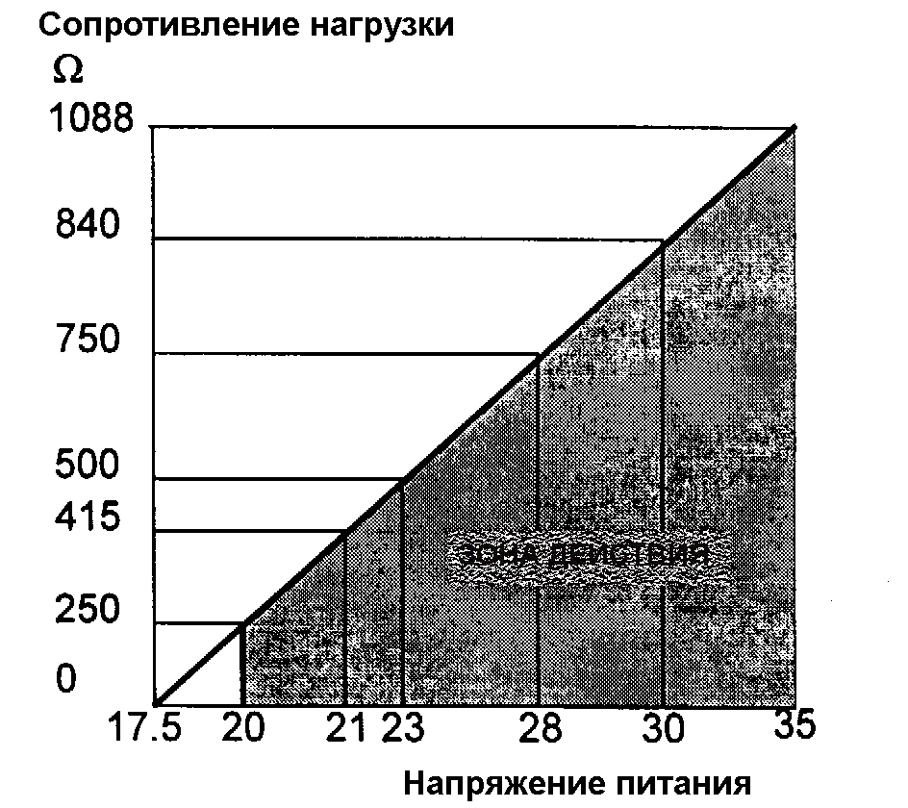

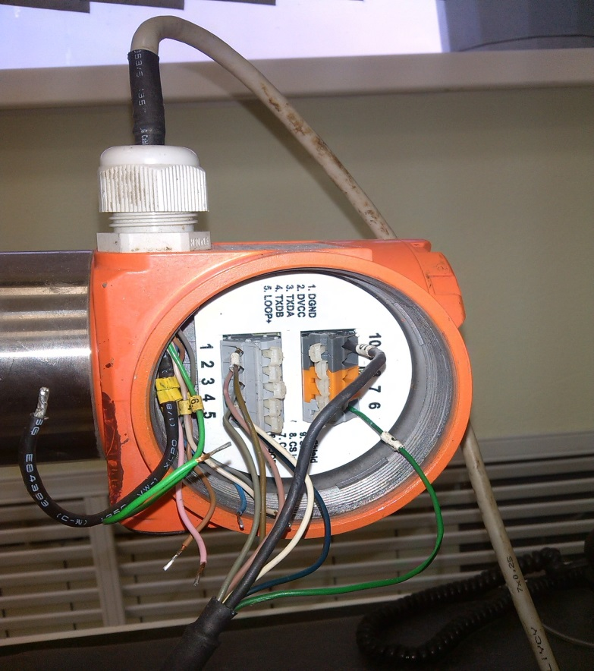
Рис. 1 Расчет нагрузки

Рис. 2 Соединения в преобразователе.
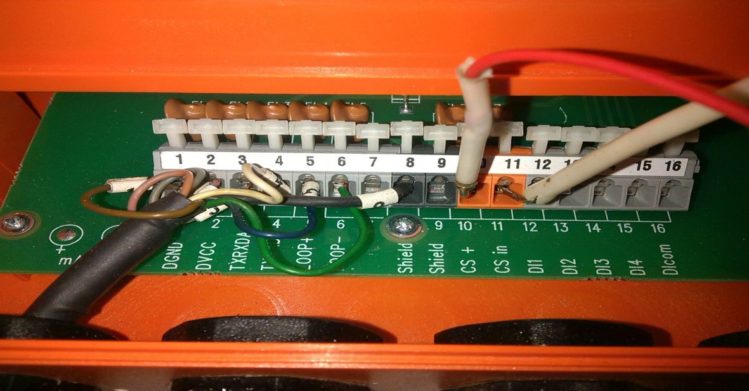

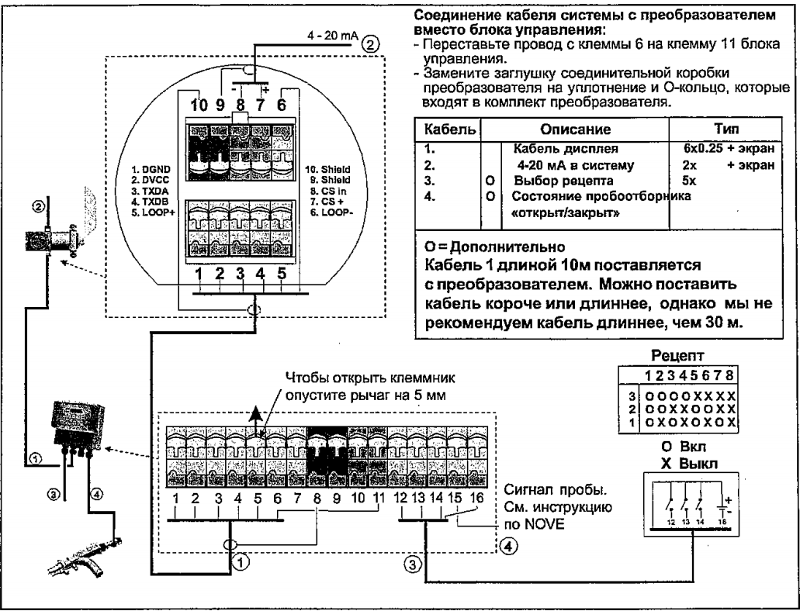
Рис. 3 Соединения в блоке управления.
Рис. 4 Электросоединения SMAPT-PULP: Вариант подключения. 4-20, кабель (2) соединен с преобразователем.
4. Класс точности 0,25% от ширины диапазона.
5. Температура измеряемой среды 0+-70С.
6. Рабочее давление - 10 бар макс.
7. Скорость потока 0-5 м/с.

  - Подключения питания и электросоединения преобразователя SMART-PULP.

Соединения производятся к токовым и дискретным разъемам блока управления. Минимальное напряжение питания преобразователя определяется сопротивлением нагрузки. Сопротивление нагрузки - это сумма сопротивления токового контура тестового резистора, сопротивления кабеля и сопротивления источника питания. Если используется HART,то требуется выполнение следующих требований к источнику питания:
- минимальное сопротивление нагрузки 250 W.
- пульсация напряжения 47…125 Гц 0.2 Vpp Макс.
- шум 500…10,000 Гц 2.2 mB RMS макс.
- импеданс (полное сопротивление) 500…10,000 Гц 10 W Макс.
Выполнение подключения:
- открыть крышку соединительной коробки.
- Просунуть кабель через ввод.
Оставьте снаружи петлю кабеля для запаса и отвода воды. Затянуть гайку ввода и убедиться в его герметичности.
- Выполнить подключения.
- Подключить заземления согласно инструкции АСУ ТП.
- Установить крышку обратно.
Смесительные и машинные бассейны. Преобразователь концентрации SMAPT-PULP применяются для измерения массы в смесительном бассейне, когда показатели компонентов массы достаточно стабильны. Для измерения концентрации брака и макулатурных масс подходит датчик kajaaniMCAi.
Датчик SMAPT-PULP также применяется при измерении концентрации химических масс, например, после емкостей, а также при измерении концентрации массы, подаваемой в рафинер.
Переработка брака. При производстве газетной бумаги измерять концентрацию компонентов смеси можно с помощью датчика SMAPT-PULP. Установка датчиков производится на линии подачи и на трубопроводе в смесительный бассейн. В этих точках можно устанавливать и kajaaniMCAi, особенно при измерениях в смесительном бассейне, когда компоненты массы значительно отличаются друг от друга.
Улавливание мелкого волокна. На стадии улавливания мелкого волокна датчик SMAPT-PULP типа UL можно использовать для измерения концентрации массы, подаваемой на улавливатель. Концентрация в этой точке составляет примерно 1.2-1.3%. Волокна химической массы, подаваемой из смесительного бассейна, используются как наполнители. Для проведения измерений с помощью этих датчиков концентрация должна превышать 1.2%. С датчиком UL нельзя использовать защитную пластину. Установка на байпассной трубе. Штуцер устанавливается, без защитных пластин. При установке основной трубе, может потребоваться монтажная труба без защитных пластин.
Некоторые типы датчиков.
Датчик типа WS был разработан для несортированной макулатурной массы. Содержащиеся в ней обрезки веревок, металлических проводов, кусочки пластмасс, песок и камешки могут вызвать серьезные механические повреждения датчика. Конструктивные особенности элемента, специальная защитная пластина и соединительная муфта, предохраняют его от забивки и предотвращают механические повреждения.
Датчик типа HL был разработан для измерения концентрации от 6% и выше. Выдувная линия и выдувной резервуар содержат тяжелые крупные частицы (например, сучки), которые могут повлиять на сигнал с датчика. Поэтому, элемент (лопатка) должен иметь как можно меньшую поверхность для контакта, не теряя при этом чувствительности. Датчик такого типа как раз удовлетворяет этим требования.
Датчик типа RL был сконструирован для коротковолокнистых масс таких, как макулатурные, термомеханические и механические и механические, и очень быстро занял лидирующее положение в этой области. Это стало возможным благодаря его отличным эксплуатационным качествам, подтвержденным в реальных производствах по всему миру.
При использовании измерении высокой концентрации с использованием стандартного штуцера для защиты преобразователя следует всегда устанавливать защитную пластину, поставляемую в комплекте с прибором. При установке на вымывной трубе варочного котла нужно использовать специальный штуцер. Отдельная защитная пластина перед датчиком в этом случае не требуется.
Вывод. SMAPT-PULP лидер на рынке датчиков концентрации. Его надежность доказана испытаниями, произведенными в международных институтах. Также он является долговечным датчиком, несмотря на агрессивность технологического процесса и не требует систематического обслуживания. Датчик хорошо применятся в различных технологических процессах, начиная от варки целлюлозы в варочном цехе и заканчивая цехом форматной резки бумаги, где он применяется для измерения концентрации варочного волокна (размолотого брака). Преобразователь SMAPT-PULP также применяется для измерения концентрации массы в смесительном бассейне, когда показатели компонентов массы достаточно стабильны и при измерении концентрации химических масс, после емкостей. Калибровка проводится полностью через электронику на основании меню. Стабильность показаний, чувствительность и повторяемость результатов можно проверить в мастерской, что является главным достоинством преобразователя SMAPT-PULP.

Раздел 2. Практическая часть
Настройка датчика концентрации SMART-PULP
2.1. Настройка прибора.

При первом подключении трансмиттера к процессу он начнет работать на стандартных заводских значениях калибровки для различных типов лопаток. Диапазоны предварительно откалиброванных концентраций перечислены в технических характеристиках. Но этих умолчаний недостаточно. Поэтому трансмиттер нужно сначала сконфигурировать и откалибровать в условиях реального процесса.
Ниже дано описание самой простой процедуры для трансмиттера, на котором лопатка установленная поставщиком. Эта процедура позволяет запустить уже откалиброванное измерение концентрации. Другие функции обеспечивают дополнительные полезные возможности, но они не являются необходимыми для базового измерения.
Эта процедура делится на три части:
1. Задание основных функций трансмиттера=конфигурация.
2. Выбор типа измеряемой массы.
Адаптация калибровочных характеристик, определенных в лаборатории Metso, к условиям реального процесса.
В главе «Меню трансмиттера» дана подобная информация по каждому меню.

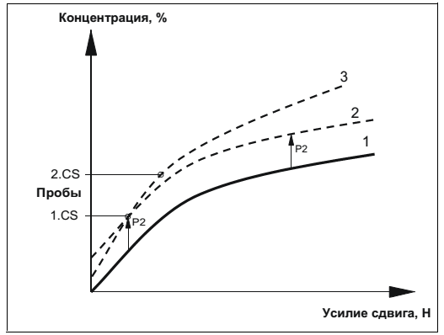

Рис 1. Калибровка: 1. Базовая характеристика, соответствующая выбранному датчику и типу массы; 2. Базовая характеристика, откалиброванная по одной точке; 3. Базовая характеристика, откалиброванная по двум точкам. Эффекты преувеличены, чтобы сделать их более понятными.

2.2. Конфигурация.

1. Включать трансмиттер.
2. Нажать ESC и стрелку ВНИЗ, чтобы выйти в меню конфигурации. Появится текст CONFIGUR.
3. Нажать ENTER. Появится текст LOWER RA(= нижний предел диапазона). Это первый параметр, который нужно настроить в меню конфигурации.
4. Клавишами курсора можно выбрать другие параметры. При нажатии ENTER появится текущее значение выбранного параметра: это значение можно изменить клавишами курсора. Для сохранения значения нажать ESC, чтобы отобразить наименование параметра. При нажатии ESCвсегда вызывается предыдущее меню более высокого уровня до тех пор, пока не появится меню измерения.
Много других параметров, отвечающих за дополнительные возможности, нет необходимости трогать; значений по умолчанию вполне достаточно для нормальной работы. Тем не менее, нужно проверить хотя бы следующие:
BLADE TY (тип лопатки)
MOUNTING (ориентация монтажа)
LOWERRA ( нижний предел диапазона)
UPPER RA ( верхний предел диапазона)
5. Нажать ESC, чтобы перейти в меню CONFIGUR.
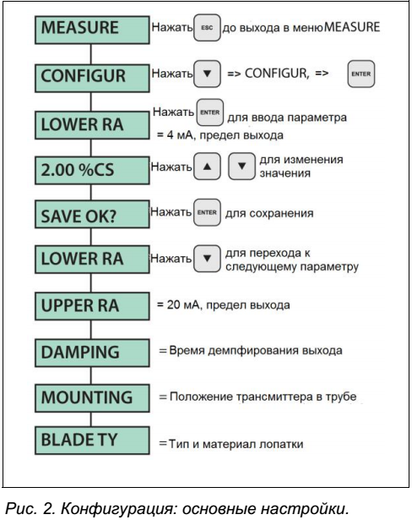

Рис. 2 Конфигурация: основные настройки

Выбор типа измеряемой массы.
1. Нажать кнопку ВНИЗ, чтобы перейти в меню CALIBRAT, и подтвердить выбор нажатием ENTER. Появится текст NEW RECI.
2. В рецепте нужно задать номер рецепта (1-8), основной тип массы и наполнитель (зола) при необходимости. Рекомендуется ввести 0.0, если точная зольность неизвестна. Подтвердить значения параметров Р1и Р2 (значения по умолчанию 1.00 и 0.00 соответственно).
Даже если наполнитель есть, то можно подтвердить значение зольности 0.00% при условии, что не надо менять зольность позже без необходимости отбора проб и лабораторных анализов.
На практике отбор проб и калибровка по 2-м точкам вносят коррективы и для неизвестного содержания наполнителя. Тем не менее, при изменении содержания наполнителя трансмиттер нужно повторно калибровать на основе отбора проб и лабораторных анализов. Простого изменения содержания наполнителя с блока управления недостаточно, если начальное значение наполнителя было неверным на момент калибровки. С другой стороны, если начальное содержание наполнителя было известно и введено в рецепт с самого начала, то его можно изменить позже, и получить правильное измерение без отбора проб. Для большинства областей применения и создать отдельный рецепт для комбинации каждого типа массы и зольности.
3. Можно создать от 1 до 8 рецептов, каждый из которых калибруется отдельно на основе отбора проб и лабораторных анализов. После подтверждения ввода всех значений и их сохранения (SAVE OK?) нажатием ENTER появится текст NEW RECI. Затем можно создать нужное количество новых рецептов по описания на Рис.3. Можно добавить их позже или изменить уже имеющиеся.
4. Теперь трансмиттер готов к проведению измерений.
5. Нажать ESC, чтобы перейти в меню измерений, и подтвердить выбор нажатием ENTER.
6. Клавишами курсоров перейти на текст RECIPE, и заменить его одним из созданных номеров рецептов. Последовательность такая: ENTER/ клавиши курсора / ENTER/ ENTER.
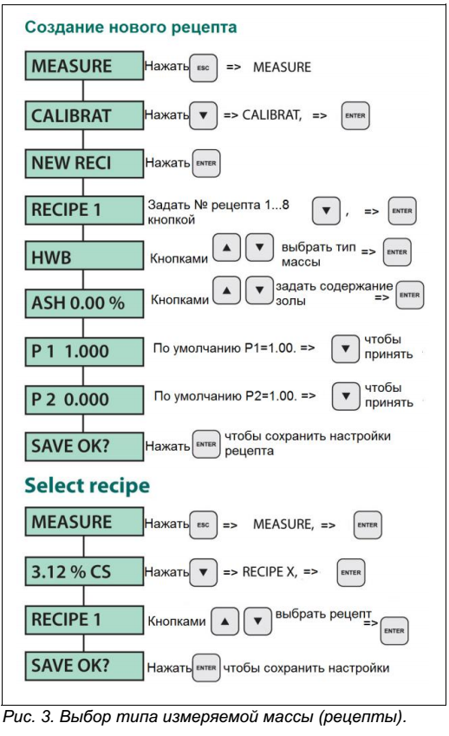
7. Клавишами курсора перейти на дисплей концентрации (CS). Отображаемое значение концентрации получено на основе измерительного усилия сдвига из базовой характеристики для выбранного типа массы и датчика, записанной в памяти трансмиттера.

Рис. 3 Выбор типа измеряемой массы (рецепты)
В нижеприведенном списке описаны все типы массы, предлагаемое меню. Благодаря выбранному типу датчика, некоторые из вариантов типов массы будут исключены. Если желаемый тип массы получить не удается, нужно убедиться, что задан правильный тип лопатки, и трансмиттер оснащен этим типом лопатки. Древесная масса включает все типы хвойной массы.

2.3. Калибровка через HAPT.

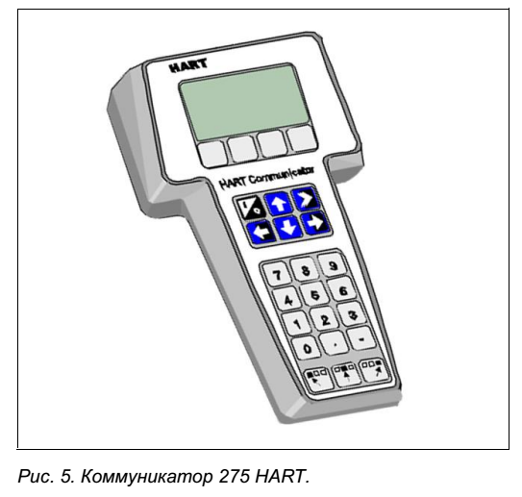
Перейти в нужное подменю клавишами курсора ВВЕРХ и ВНИЗ, а затем нажать стрелку ВПРАВО, чтобы открыть выбранное меню. Нажать стрелку ВЛЕВО для возврата к предыдущему меню.

Рис. 4 Коммуникатор 275 HART
Если пользовательский интерфейс 275 HART и программирующее устройство Metso SP подключены к Metso SP, отображается следующее меню (следует учесть, что HART-интерфейс-это SMAPT-PULP): 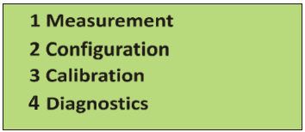
При первом использовании трансмиттера сначала нужно выбрать меню конфигурации:
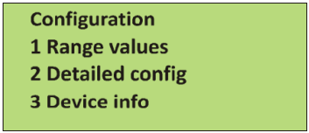
Нужно изменить определенное значение через подменю 1 и 2; подменю 3 опциональное. Следует помнить, что устанавливать тип лопатки и ориентацию монтажа нужно перед выполнением калибровки , в остальных случаях эти значения можно изменить в любом порядке. Сначала нажатием на стрелку ВПРАВО перейти в меню «1 Range values».
- LowRnge и UppRnge = концентрация, соответствующая 4 и 20 мА соответственно. Эти значения нужно изменить!
- LSL и USL = рекомендуемые минимум и максимум концентрации, соответствующие заданным типам датчика и массы. Верхний и нижний пределы задаются отдельно для каждого типа датчика и массы; подробнее в Технических характеристиках. Программатор получает значения из трансмиттера. Если рецепты не запрограммированы, то LSL и USL не имеют смысла.
- Min span = минимальная допустимая разница между значениями верхнего и нижнего предела измерения.
Нажатием на стрелку ВПРАВО перейти в меню «2 Detailed config»:
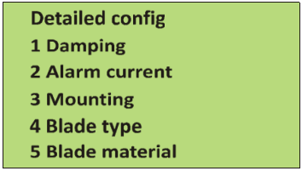
- Damping: Стрелкой ВПРАВО настраивать демпфирование между 1 и 60 секундами. Кроме этого демпфирования, трансмиттер имеет механическое силиконовое демпфирование, поэтому минимальное время демпфирования составляет 2 секунды.
- Alarm current: Стрелкой ВПРАВО на второй строке меню вызывается аварийный предел по току в мА. Этот аварийный предел (3.7 или 22.5 мА) можно изменить только с TCU трансмиттера! Если трансмиттер передаст этот аварийный предел по току вместо тока, соответствующего фактической концентрации, то это значит, что есть ошибка, которая показывает, что измерение усилия неверное, например, если он не в состоянии измерить надежно.
- Mounting: В этой строке находится ориентация монтажа трансмиттера. HU= сверху горизонтальной трубы, HS= сбоку горизонтальной трубы, VU= вертикальная труба, поток вверх. Значение меняется стрелкой ВПРАВО.
- Blade type, Blade material: Эти установки влияют на калибровочные характеристики и вес лопатки датчика, который учитывается при расчете усилия сдвига. Значения меняются стрелкой ВПРАВО.
Нажатием на стрелку ВПРАВО перейти в меню «3 Device info» со следующим настройками. Клавишами курсора выбрать строку, значения меняются стрелкой ВПРАВО. Нажать ENTER или стрелку ВЛЕВО для выхода из меню.
1. Poll addr: HART- адрес трансмиттера, по умолчанию 0 (любое значение от 0 до 15)
2. Manufacturer: Metso. Это поле изменить нельзя.
3. Model: модель трансмиттера; изменить нельзя.
4. Sensor sIn: Серийный номер трансмиттера; изменить нельзя.
5. Tag: Определяемый пользователем код точки измерения; 8 знаков.
6. Message: Определяемый пользователем текст в свободном виде; 32 знака.
7. Universal rev: Версия HART, поддерживаемая трансмиттером; изменить нельзя.
Fld bev rev: Внутренний номер версии; изменить нельзя.
8. Software rev: Версия программного обеспечения; изменить нельзя.
Hardware rev: Модификация печатной платы; изменить нельзя.
Descriptor: Определяемый пользователем текст в свободном виде; 16 знаков.
Date: Определяемый пользователем текст в свободном виде.
Device code: Опциональные коды прибора.
Final asmbly num: Год/неделя в серийном номере трансмиттера; изменить нельзя.
Нажатием на стрелку ВПРАВО открыть меню «3 Calibration»:
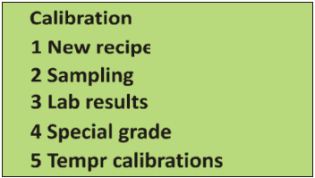
Для создания нового рецепта нажать стрелку ВПРАВО на строке 1. Сначала задать номер рецепта стрелкой ВПРАВО, появится следующий дисплей:
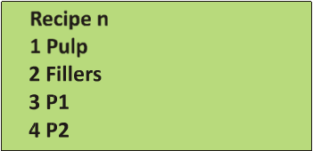
На данном дисплее можно изменить тип массы, содержание наполнителя (золы) Р1 (поправочный коэффициент смещения) при необходимости. Обычно менять Р1 и Р2 не требуется, при условии, что была выполнена калибровка с помощью команд Sampling и Lab results в меню калибровки. Кроме того, содержанием наполнителя можно пренебречь в обычной ситуации, когда для каждой комбинации типа массы и содержания наполнителя создается отдельный рецепт. Во внимании принимается также функция Sampling/Lab results, которые влияют на нулевое содержание наполнителя и крутизну характеристики.
Параметры Р1 и Р2 должны быть заданы при замене неисправного трансмиттера на запасной, при этом отбор проб и лабораторный анализ не требуется. Если функция TRIM F function (в диагностике) была выполнена после установки лопаток датчика, то ввод этих 4-х параметров в рецепт сделают поведение нового трансмиттера идентичным заменяемом при условии, если конфигурации также одинаковы. Увеличение или уменьшение параметра Р2 в рецепте соответственно изменит вход.
Можно создать от 1 до 8 рецептов. Новые рецепты можно добавлять, а имеющиеся - изменять в любое время.
Нажатием на стрелку ВПРАВО открывается следующих 2 пункта меню «2 Sampling»:
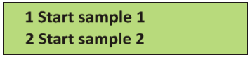
С помощью этих опций запускается расчет средней концентрации и среднеквадратичного отклонения образца 1 или 2. После нажатия кнопки F4 после отбора пробы расчет заканчивается. Трансмиттер отобразит на дисплее следующий текст:
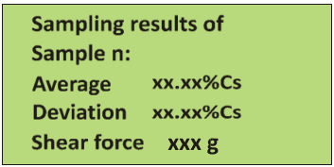
Нажатие F4(OK) возвращает в предыдущее меню. Можно повторять отбор проб сколько угодно раз. Трансмиттер запомнит самые последние образцы 1 и 2.
Нажатие на стрелку ВПРАВО в меню «3 Lab results» откроет ввод лабораторных результатов: номер рецепта, способ калибровки, содержание золы (наполнителя) и концентрацию (и). Нажать F4(OK), чтобы подтвердить значения.
Калибровка по одной точке изменяет только параметр смещения Р2 на основе разницы между лабораторным анализом и средним значением образца.
Калибровка по двум точкам (USE 2.N) измеряет и Р2 (смещение) таким образом, чтобы калибровочная характеристика проходила через точки, определенные лабораторными анализами.
Опция «4 Special grade» позволяет ввести 16 различных уровней концентрации и соответствующие отклонения, выявленные между концентрацией, измеренной трансмиттером, и фактической концентрацией. С версии программного обеспечения старше 1.2. порядок ввода концентрацией не имеет значения. Нельзя определять все 16 уровней концентрации и отклонений.
Опция «5 Temper calibrations» позволяет настроить индикацию температуры в соответствии с фактической.
Нажатием на стрелку ВПРАВО на строке «4 Diagnostics» в главном меню открыть следующее меню:
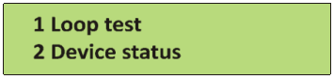
1. Loop test: позволяет пользователю принудительно установить нужное значение токового выхода преобразователя для проверки таковой петли.
2. Device status: Показывает, какие неисправности трансмиттер определил своей работе (отображается текстом ON-выключен). Применительно к HART- протоколу эти неисправности являются нормой и не требуют никаких деталей.
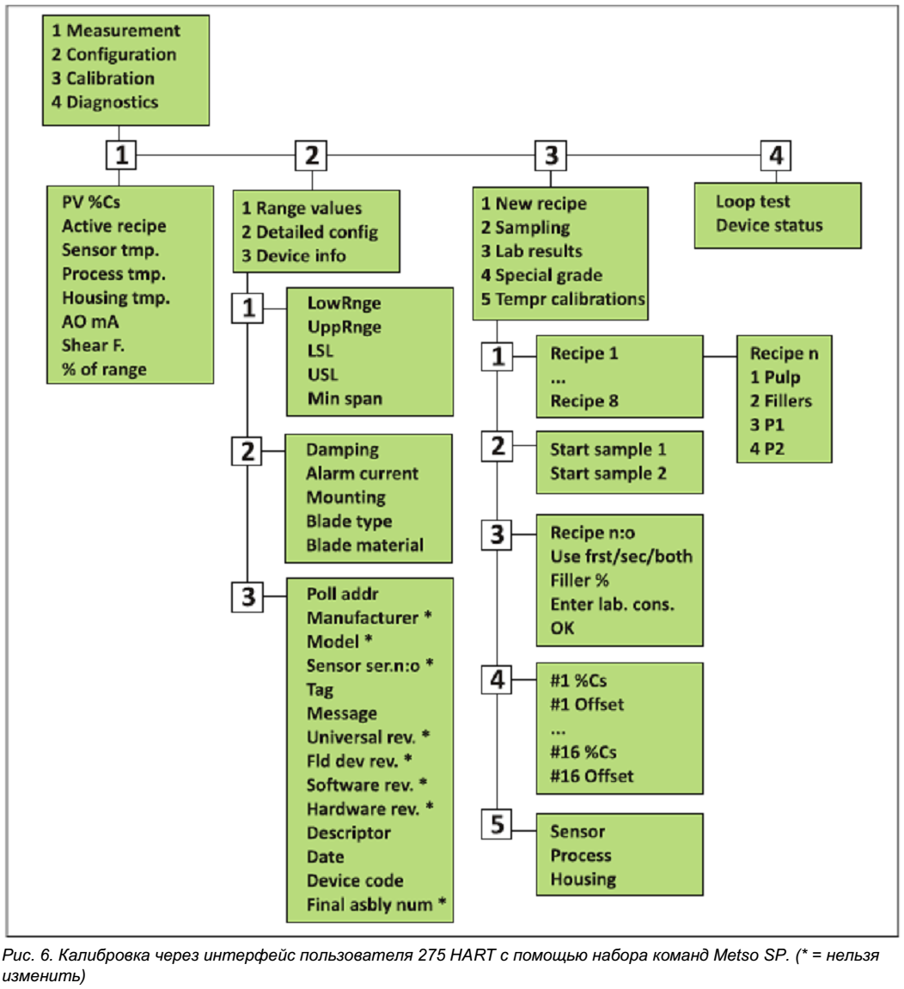

Рис. 5 Калибровка через интерфейс пользователя 275 HART с помощью набора команд Metso SP. (*= нельзя изменить)
Вывод: При не прерывных измерениях концентрации с помощью прибора SMART-PULP полученные значения не всегда совпадают со значениями которые измерены в лаборатории, для того чтобы значения совпадали необходимо производить корректировку. Эти изменения по месту можно производить как с помощью блока управления, так и с помощью переносного HART- коммуникатора, что более удобно. Я научилась производить эти изменения с помощью блока управления, HART и программного обеспечения PACTware 4.1 и HART модема.

Заключение

Внедрение автоматических устройств обеспечивает высокое качество продукции, сокращение брака и отходов, уменьшение затрат сырья и энергии, уменьшение численности основных рабочих, снижение капитальных затрат на строительство зданий (производство организуется по открытым небом), удлинение сроков межремонтного пробега оборудования. Автоматизация позволяет повысить производительность труда, улучшить качество продукции, оптимизировать процессы управления, отстранить человека от производств, опасных для здоровья. Автоматизация, за исключением простейших случаев, требует комплексного, системного подхода к решению задачи. В состав систем автоматизации входят датчики (сенсоры), устройства ввода, управляющие устройства (контроллеры), исполнительные устройства, устройства вывода
Основная тенденция развития систем автоматизации идет в направлении создания автоматических систем, которые способны выполнять заданные функции или процедуры без участия человека. Роль человека заключается в подготовке исходных данных, выборе алгоритма (метода решения) и анализе полученных результатов.
Цель и задачи, поставленные в работе, раскрыты полностью.

Библиографический список

1. С. Н. Иванов. Издание 3-е. Технология бумаги – М.: «Школа бумаги», 2006.- 696с.
2. А. С. Клюев и др. Техника чтения схем автоматического управления и технологического контроля 1983.- 386 с.
3. Г. А. Кондрашова. Технологические измерения и приборы целлюлозно-бумажной промышленности –М: «Лесная промышленность», 1983.-375с.
4. Йоко Коскинен. Все о клапанах – Пирьо Спариг, США, 1990.- 304 с.
5. В. С. Петровский и др. Автоматизация производственных процессов лесопромышленных предприятий – М.: «Лесная промышленность» 1990.-472с.
6. А. К. Бойков. Автоматизация производства целлюлозы –М.: «Лесная промышленность» 1989.- 223 с.
7. Е. П. Фесенко и др. Специальные средства измерения для БДМ, 1984.-183 с.
8. Н. С. Пиргач и др. Автоматическое регулирование и регуляторы в цел-люлозно-бумажной, деревообрабатывающей и лесохимической промышленности. – М.: «Лесная промышленность» 1983.- 264 с.
9. Б. З. Барласов и др. Наладка приборов и систем автоматики. –М.:«Высшая школа» 1980.- 350 с.
10. Г. П. Буйлов и др. Автоматика и автоматизация производственных процессов целлюлозно-бумажной промышленности. Учебное пособие. Ленинград. ЛТА. 1985.- 52 с.

